Oferta weselna 2020/2021

Dzień zaślubin to jeden z najważniejszych dni w naszym życiu. Wybór odpowiedniego miejsca jest sprawą pierwszorzędną, dlatego proponujemy Państwu organizację wesela w jednej z dwóch sal bankietowych Hotelu Otomin lub w namiocie weselnym ustawionym tuż nad brzegiem jeziora Otomińskiego.

Główna sala mieści do 140 osób, gdzie do dyspozycji gości pozostaje duży taras.

Sala bankietowa z widokiem na jezioro utrzymana w stylu nowoczesnym umożliwia organizację przyjęć do 70 osób. Posiada zdalnie sterowane oświetlenie pozwalające na ustawienie nieograniczonych kombinacji kolorów i jasności światła, nagłośnienie oraz projektor multimedialny wraz z ekranem.

Sala widokowa to możliwość organizacji romantycznego przyjęcia nad brzegiem jeziora. W naszej sali zorganizujecie wesele plenerowe nawet do 250 gości!

Istnieje możliwość organizacji przyjęcia weselnego przy okrągłych lub prostokątnych stołach.

Specjalne upominki dla Młodej Pary:

Apartament dla Nowożeńców
Tradycyjny chlebek weselny na powitanie Młodej Pary
Wino musujące dla Pary Młodej i wszystkich Gości Weselnych

Dodatkowo:

- Możecie Państwo dostarczyć tort, alkohol oraz owoce we własnym zakresie. Nie pobieramy korkowego.
- Wychodząc naprzeciw różnorodnym oczekiwaniom Par Młodych przygotowaliśmy dla Państwa cztery propozycje menu. Jeżeli jednak inaczej wyobrażają sobie Państwo ten najważniejszy dzień w życiu podejmiemy się realizacji nawet najbardziej wysublimowanych życzeń.
- Salon kosmetyczny i fryzjer (makijaż ślubny, fryzury ślubne, makijaż dla druhny i gości)
- Oddajemy do Państwa dyspozycji 120 miejsc noclegowych. Wszystkie pokoje posiadają łazienkę, TV, Wi-Fi.
- Noclegi dla gości weselnych w dniu wesela w cenie 75 PLN/os. w pokojach 3 i 4 osobowych (przy rezerwacji noclegów dla więcej niż 50 gości, nocleg w cenie 70 zł/os.) oraz w pokojach 1 i 2 – ceny do uzgodnienia.

Jeżeli marzycie o uroczym weselu plenerowym nad wodą świetnie trafiliście. Mamy do Waszej dyspozycji nową salę widokową (możliwość organizacji przyjęcia do 250 gości). Sala usytuowana jest nad brzegiem jeziora Otomińskiego.

Wesele w Sali widokowej

Zadbamy o piękną dekorację, oświetlenie i nagłośnienie, po to abyście mogli świętować swój wyjątkowy dzień w wymarzonej i romantycznej atmosferze.

Wesela w Sali widokowej organizowane są dla min 80 osób

CENNIK
Dopłata do wybranego zestawu Menu
39zł/os do 100 os
37zł/os od 101 - 150 os
35 zł/os do 151 do 200 os

Ogrzewanie 100 zł/h

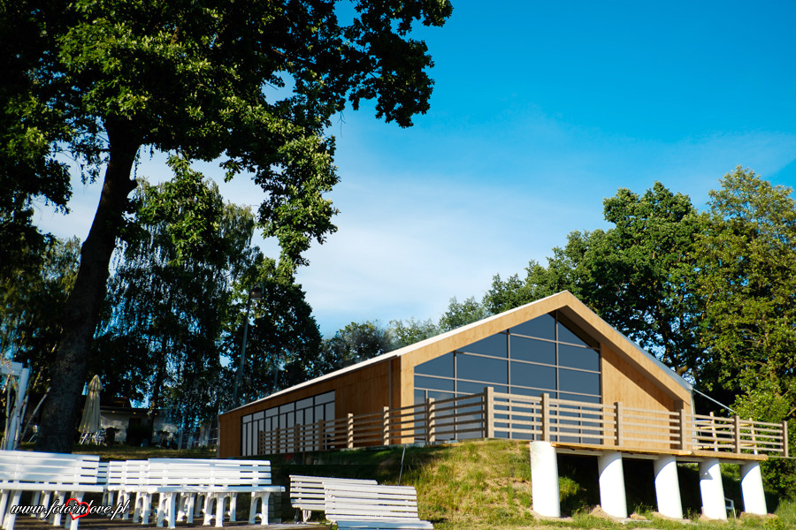

Przystawka
Pasztet w towarzystwie kolorowych sałat z żurawiną podany z pieczywem

Zupa
Rosół domowy z makaronem

Dania Główne (serwowane do wyboru)
Kaczka luzowana na modrej kapuście ze złotą renetą i rumianymi kopytkami
Polędwiczka wieprzowa w sosie z runa leśnego z puree ziemniaczanym i bukietem surówek
Grillowany łosoś w sosie porowo-winnym z puree ziemniaczanym i mixem sałat

Zakąski zimne
Pieczona karkówka szpikowana czosnkiem
Pieczony schab nadziewany suszoną śliwką
Menu weselne
zestaw I - 200 zł/osoba

Rolada drobiowa faszerowana warzywami
Pierś z indyka pieczona z morelą
Wędliny wiejskie z naszej wędzarni
Tymbaliki drobiowe
Quish warzywny
Sosy do mięs
Zimne marynaty

Ryby
Filet z pstrąga w krystalicznej zalewie
Ryba w brzoskwiniach
Śledź po kaszubsku

Sałatki
Sałatka Gyros
Sałatka z serem feta

Dania ciepłe serwowane podczas wesela
I danie: Karkówka oberżysty
II danie: Barszcz czerwony z kołdunami

Napoje
Kawa, herbata, woda z cytryną – bez ograniczeń
Soki (1l/4 osoby)
Ciasta i owoce płatne dodatkowo (lub własne)

Menu do 50 osób

Przystawka
Łosoś wędzony na kruchej sałacie z dressingiem ziołowym

Zupa (do wyboru)
Krem z pomidorów Pelatti z parmezanem i świeżą bazylią
Rosół domowy z makaronem

Dania Główne (półmiski 3 porcje mięsa na osobę)
Tradycyjny kotlet schabowy
Kotlet Devolaille
Roladki drobiowe z pieczarkami i cebulką w sosie pieczarkowym
Karczek wieprzowy w sosie pieczeniowym

Dodatki
Ziemniaki w kąpieli koperkowej
Ziemniaki opiekane
Bukiet surówek
Warzywa blanszowane
Buraczki na ciepło

Zakąski zimne
Pieczona karkówka szpikowana czosnkiem
Pieczony schab nadziewany suszoną śliwką
Rolada drobiowa faszerowana warzywami
Menu weselne
zestaw II - 240 zł/osoba

Pierś z indyka pieczona z morelą
Wędliny wiejskie z naszej wędzarni
Tymbaliki drobiowe
Quish warzywny
Sosy do mięs
Zimne marynaty

Ryby
Filet z pstrąga w krystalicznej zalewie
Ryba w brzoskwiniach
Śledź po kaszubsku

Sałatki
Sałatka Gyros
Sałatka z serem feta

Dania ciepłe serwowane podczas wesela
I danie: Bogracz
II danieUdziec drobiowy z pieczarkami
III danie : Barszcz czerwony z kołdunami

Napoje
Kawa, herbata, woda z cytryną – bez ograniczeń
Soki (1l/4 osoby)
Ciasta i owoce płatne dodatkowo (lub własne)

Przystawka
Pasztet z pistacjami w towarzystwie kolorowych sałat z żurawiną podany z pieczywem

Zupa (do wyboru)
Rosół z makaronem domowym
Krem porowy z serem ricotta i słodką śmietanką
Krem z brokułów z serem gorgonzola

Dania główne (półmiski 3 porcje mięsa na osobę)
Kotlet Devolaille
Tradycyjny kotlet schabowy
Filet z dorsza w sosie koperkowo cytrynowym
Polędwiczka wieprzowa w sosie z runa leśnego

Dodatki
Ziemniaki w kąpieli koperkowej
Ziemniaki opiekane
Bukiet surówek
Warzywa blanszowane
Buraczki na ciepło

Zakąski zimne
Pieczona karkówka szpikowana czosnkiem
Pieczony schab nadziewany suszoną śliwką
Rolada drobiowa faszerowana warzywami
Menu weselne
zestaw III - 255 zł/osoba

Rolada szpinakowa z wędzonym łososiem
Klopsiki wieprzowe z dipem czosnkowym
Wędliny wiejskie z naszej wędzarni
Tymbaliki drobiowe
Faszerowane pieczarki
Sosy do mięs
Zimne marynaty

Ryby
Filet z pstrąga w krystalicznej zalewie
Ryba w brzoskwiniach
Śledź po kaszubsku

Sałatki
Sałatka Gyros
Sałatka z serem feta
Mix sałat z owocami sezonowymi i sosem balsamicznym

Dania ciepłe serwowane podczas wesela (do wyboru)
I danie: Bogracz/Żurek
II danie/do wyboru/ Karkówka oberżysty/Udziec drobiowy z pieczarkami/Gulasz po węgiersku
z kopytkami lub kaszą gryczaną
III danie/ do wyboru/ Barszcz czerwony z kołdunami / Flaczki wołowe/Minestrone

Napoje
Kawa, herbata, woda z cytryną – bez ograniczeń
Soki (1l/4 osoby)
Ciasta i owoce płatne dodatkowo (lub własne)

Przystawka
Szynka parmeńska na melonie i rukoli z sosem balsamicznym

Zupa (do wyboru)
Krem z grzybów leśnych z chrupiącymi grzankami / Consomme z bażanta/Krem z białych warzyw z groszkiem ptysiowym

Dania główne(półmiski 3 porcje mięsa na osobę)
Zraz z szynki w sosie pieczeniowym
Grillowany łosoś na liściach szpinaku
Kotlet Devolaille
Polędwiczki wieprzowe w sosie z runa leśnego

Dodatki
Ziemniaki w kąpieli koperkowej / Ziemniaki opiekane / Bukiet surówek / Warzywa blanszowane / Buraczki na ciepło

Zakąski zimne
Pieczona karkówka szpikowana czosnkiem
Pieczony schab nadziewany suszoną śliwką
Rolada drobiowa faszerowana warzywami
Rolada ze schabu z borowikami
Rolada szpinakowa z wędzonym łososiem
Klopsiki wieprzowe z dipem czosnkowym
Wędliny wiejskie z naszej wędzarni
Menu weselne
zestaw IV - 280 zł/osoba

Tymbaliki drobiowe
Mix tarinek z pastami
Pomidory z mozarellą
Tortille w trzech smakach
Pasztety / Zimne marynaty / Sosy do mięs

Ryby
Filet z pstrąga w krystalicznej zalewie
Śledź opiekany w zalewie słodko-kwaśnej
Mix ryb wędzonych na sosie chrzanowym
Dorsz w brzoskwiniach

Sałatki
Sałatka Gyros / Sałatka orientalna z kurczakiem / Sałatka z serem feta/ Mix sałat z owocami sezonowymi, prazonym słonecznikiem i sosem balsamicznym

Dania ciepłe serwowane podczas wesela
I danie: strogonoff
II danie: dzik z ziemniakami zapiekanymi oraz kasza gryczaną serwowany przez Szefa Kuchni
III danie/ do wyboru/ barszcz czerwony z kołdunami / flaczki wołowe / krem ze szparagów

Napoje
Kawa, herbata, woda z cytryną – bez ograniczeń
Soki (1l/4 osoby)
Ciasta i owoce płatne dodatkowo (lub własne)

Poprawiny

Wynajem chaty grillowej z obsługą 1500 PLN.
Wynajem sali biesiadnej z obsługą 1500 PLN.

Poza daniami pozostałymi z uroczystości weselnej proponujemy Państwu dodatkowo gorące potrawy – menu i kosztorys do uzgodnienia.

Proponujemy
kiełbaska 8,00 PLN/porcja karkówka 9,00 PLN/porcja szaszłyk 10,00 PLN/porcja żurek 13,00 PLN/porcja kaszanka 9,00 PLN/porcja ziemniaki po staropolsku 6,00 PLN/porcja kawa, herbata, sosy, pieczywo GRATIS, soki i woda 10/1l
Kawa, herbata bez ograniczeń.

Zapraszamy do zapoznania się z naszymi przepysznymi propozycjami,
które zostały stworzone z myślą o najbardziej wymagających klientach
Słodkości w Hotelu Otomin

Słodki Bufet
50 - 80 os. - 770 PLN
80 - 100 os. - 1 540 PLN
120 - 150 os. – 2220 PLN

Lodowy zakątek

Gałkowane lody serwowane w 7 smakach
czas trwania 2h – 17 zł/osoba

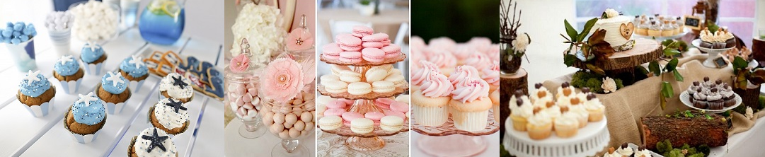

Pakiet podstawowy 1500 zł:
Stół dla urzędnika + krzesło
Krzesła dla Państwa Młodych oraz Świadków
Nagłośnienie z mikrofonem
Bukiet na stół
Muzyka w tle
Pakiet rozszerzony 1800 zł
Stół dla urzędnika + krzesło
Krzesła dla Państwa Młodych oraz Świadków
Nagłośnienie z mikrofonem
Bukiet na stół
Muzyka w tle
Biały dywan
Opcje dodatkowe- Białe gołębie, wideofilmowanie z drona, saksofonista.

Istnieje możliwość zamówienia:
Dzik pieczony z dodatkami: kasza gryczana, sos żurawinowy 30zł/os.
Prosiak pieczony z opiekanymi ziemniaczkami 30zł/os.

Stół wiejski 30zł/os.
smalec własnej roboty, wędliny z naszej wędzarni (szynka, baleron, schab), pieczyste (łopatka, schab, boczek), kabanosy, salceson, krupniok, kaszanka, sosy zimne 2 rodzaje, marynaty (pikle, korniszony, papryki marynowane)

Ciasto 90 zł/blacha
w ofercie między innymi: jabłecznik ,sernik wyśmienity ,sernik rosa, sernik z brzoskwiniami, kokosanka, murzynek, cycki murzynki, ciasto kubusiowe, Wenus z puszystą masą serową, pani walewska, makowiec na kruchym spodzie, Kinder bueno, ciasto ze słonecznikiem
Ślub w plenerze

Wesele trwa do godziny 4:00 rano, każda kolejna rozpoczęta godzina 700 zł

Od Listopada do Marca organizacja wesela już od
185 PLN/osobę.

OPEN BAR

PAKIET I - 39 zł/os./cała noc
Wódka , wino

PAKIET II - 49 zł/os./cała noc
Wódka, wino, napoje gazowane i niegazowane

PAKIET III - 55 zł/os./cała noc
Wódka, wino, whisky, napoje gazowane i niegazowane

Proponowane alkohole:
Wódka: Luksusowa, Żubrówka biała, Wyborowa, Żołądkowa gorzka biała

Wino:
Lazarillo Tempranillo - Hiszpańskie, wytrawne o aromacie wiśni i porzeczki,
Lazarillo Verdejo – Hiszpańskie, wytrawne o aromacie brzoskwiń i cytrusów.

Whisky: Grants, Johny Walker, Ballantines

Napoje gazowane: Pepsi, Mirinda, 7up

Dodatkowo oferujemy:

Automatyczny barman:

16 rodzajów drinków alkoholowych + 3 bez alkoholowe czas trwania 4h –25zł
Piwo keg 30l - 350 zł
( Okocim, Amber Bielkówko )
Obie propozycje są warzone na bazie tylko trzech składników.
Połączenie wody, chmielu i słodu idealnie balansuje smak
oraz aromat piwa nadając mu delikatnej goryczy.

Prosecco keg 25l - 850 zł
( Vino Bianco Frizzante )
Białe wystawane ze szczepu Glera [Prosseco].
Zachwyca perlistymi bąbelkami i intensywnym zapachem.
Lekko owocowy aromat z nutą jabłek i zielonych owoców
dają efekt świeżości i delikatnej słodyczy.

